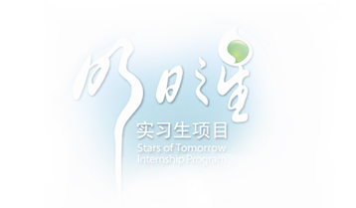

**新实习生入职培训邀请**

欢迎大家来到微软亚洲研究院，我们现邀请你参加最近一次的新实习生入职培训。

新实习生入职培训（New Intern Orientation，以下简称NIO培训）是微软亚洲研究院学术合作部实习生项目团队为了让新实习生能够更快地适应微软亚洲研究院的实习环境，特地为新实习生量身定做的一项培训活动。NIO培训要求每一位新实习生（全职实习学生和兼职实习学生）都必须参加。

NIO培训的主要内容包括新实习生之间的破冰活动、“明日之星”实习生项目简要介绍，以及就新实习生在实习过程中将会遇到的常见问题给出指导和建议。 我们将请来自学术合作部的实习生项目负责人、法律部的律师，以及波森公司和IT部门的同事来给大家做这次培训。相信通过本次培训，你一定能对微软亚洲研究院的实习环境有更全面的了解。

* **培训时间：入职后第一个周二下午2:00**
* **集合地点： BJW 14458，F14, Building 2**

如果有实习生不能够参加当周或第二周的NIO培训，**请发信通知你的mentor和Jennifer Cao** **(**[**a-jcao@microsoft.com**](mailto:a-jcao@microsoft.com)**)说明情况。**

感谢你的关注！

实习生项目管理团队